**ESCUELA POLITÉCNICA NACIONAL**

**INGENIERÍA DE SISTEMAS**

**ADMINISTRACIÓN DE SISTEMAS OPERATIVOS Y REDES**

**2017-B / I-BIM**

**Nombre:** Johanna Paola Arias Santillán

**Curso:** GR_02

**Fecha:**  21/12/2017

**Tema:** Servidor HTTP (Hypertext Transfer Protocol)

**Objetivos:**

Conocer la configuración que debe realizarse para iniciar un servidor HTTP en Linux.

**Marco teórico:**

Un servidor web o servidor HTTP es un programa informático que procesa una aplicación del lado del servidor, realizando conexiones bidireccionales o unidireccionales y síncronas o asíncronas con el cliente y generando o cediendo una respuesta en cualquier lenguaje o Aplicación del lado del cliente. El código recibido por el cliente es renderizado por un navegador web. Para la transmisión de todos estos datos suele utilizarse algún protocolo. Generalmente se usa el protocolo HTTP para estas comunicaciones, perteneciente a la capa de aplicación del modelo OSI. El término también se emplea para referirse al ordenador.

**Desarrollo de la práctica:**

La instalación y configuración del Servidor HTTP en este caso será realizada en Ubuntu. Se procede de la siguiente manera:

En una terminal, instalar un servicio apache: sudo apt-get install apache2

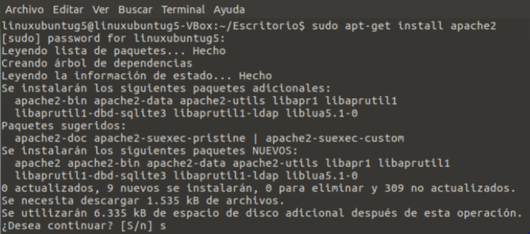

Iniciar el servicio: sudo systemctl start apache2

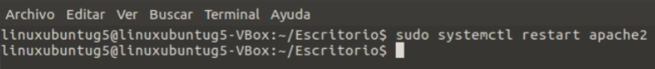

Ingresar al browser y tipear: localhost.

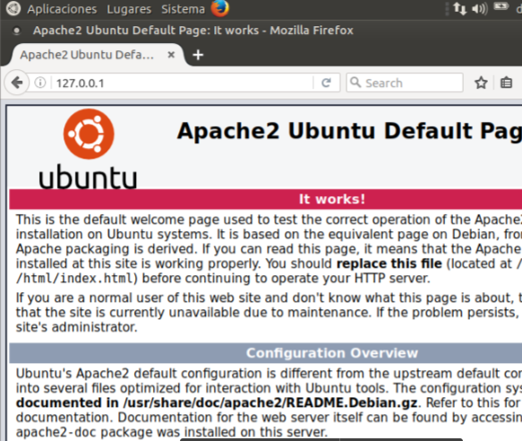

Se procede a la configuración del archivo de hosts. Para lo cual se debe cambiar al directorio /etc/hosts y editar con algún editor de textos.

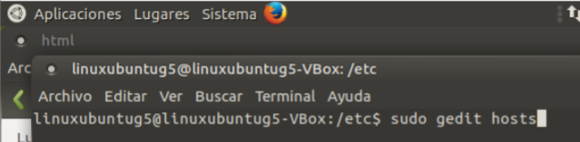

Asignar un nombre a la dirección del servidor y guardar.

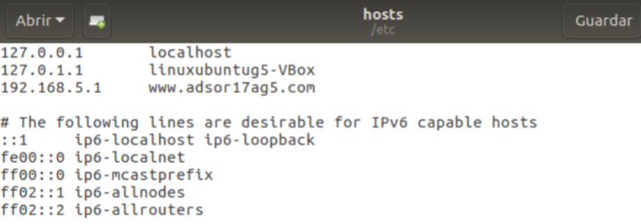

Al ingresar en el browser y tipear el nombre asignado a la pag. Web, éste devolverá la pantalla de la misma.